протокол № 19/18

рассмотрения и оценки заявок на участие в запросе котировок

г. Рубцовск 24 августа 2018 года

1. Муниципальный заказчик: Администрация города Рубцовска Алтайского края (для комитета Администрации города Рубцовска по управлению имуществом)

Почтовый адрес: 658200, Алтайский край, г. Рубцовск, пр. Ленина, 130.

Адрес электронной почты: zakaz@rubtsovsk.org.

Контактный телефон: 8(38557) 4-24-92

2. Извещение о проведении запроса котировок было размещено в ЕИС на официальном сайте www.zakupki.gov.ru 17.08.2018 под №0117300085518000111.

3.Идентификационный код закупки: 183220901107922090100101581586831244

4. Существенными условиями муниципального контракта, который будет заключен с победителем запроса котировок, являются следующие:
4.1. Наименование и описание объекта закупки: выполнение работ по подготовке акта обследования объекта муниципальной собственности.
4.2. Место выполнения работ: офис Исполнителя с обязательным выездом на месторасположение объекта в город Рубцовск Алтайского края.
4.3. Срок выполнения работ: в течение 10 (десяти) календарных дней с даты подписания муниципального контракта.
4.4. Начальная (максимальная) цена контракта: 4 446 (четыре тысячи четыреста сорок шесть) рублей 67 копеек.

5. Состав комиссии по определению поставщика (подрядчика, исполнителя) при осуществлении закупок товаров, работ, услуг путем запроса котировок по направлению «Управление муниципальным имуществом» определен постановлением Администрации города Рубцовска Алтайского края от 04.12.2017 № 5539 «Об организации работы по определению поставщика (подрядчика, исполнителя) при осуществлении закупок товаров, работ, услуг для обеспечения муниципальных нужд в городе Рубцовске». В состав комиссии входит 5 человек. На заседании комиссии присутствовали 3 чел. Кворум имеется. Комиссия правомочна.

6. Процедура вскрытия конвертов с заявками на участие в запросе котировок, а также рассмотрение и оценка таких заявок, проведена 24.08.2018 в 10 час. 00 мин. по адресу: Алтайский край, город Рубцовск, пр-т. Ленина, 130, Администрация города Рубцовска, кабинет № 40.

7. До процедуры вскрытия конвертов с заявками на участие в запросе котировок поступила 1 (одна) заявка как это зафиксировано в Журнале регистрации поступления заявок (Приложение №1 к настоящему протоколу, являющееся неотъемлемой частью данного протокола):

Порядковый номер  заявки | Наименование (для юридического лица), фамилия, имя, отчество (для физического лица) участника запроса котировок | Почтовый адрес | Цена товара, работы или услуги, указанная в заявке (руб.)
1 | Индивидуальный предприниматель  Першин Роман Владимирович  ИНН 220909769151  Тел: 8-909-505-57-58  Адрес эл.почты: kinrub@mail.ru | 658200,  Алтайский край,  г. Рубцовск,  пр-т. Ленина, 115, офис №7 | 4 000,00

8. Котировочная комиссия рассмотрела заявку на участие в запросе котировок на соответствие требованиям, установленным в извещении о проведении запроса котировок, оценила ее и приняла на основании полученных результатов следующее решение:

8.1. Признать соответствующей требованиям, установленным в извещении о проведении запроса котировок, заявку на участие в запросе котировок индивидуального предпринимателя Першина Романа Владимировича 658200, Алтайский край, г. Рубцовск, пр-т Ленина, 115, офис № 7.

8.2. На основании ч. 6 статьи 77 Федерального закона от 05.04.2013 №44-ФЗ "О контрактной системе в сфере закупок товаров, работ, услуг для обеспечения государственных и муниципальных нужд" признать запрос котировок несостоявшимся.

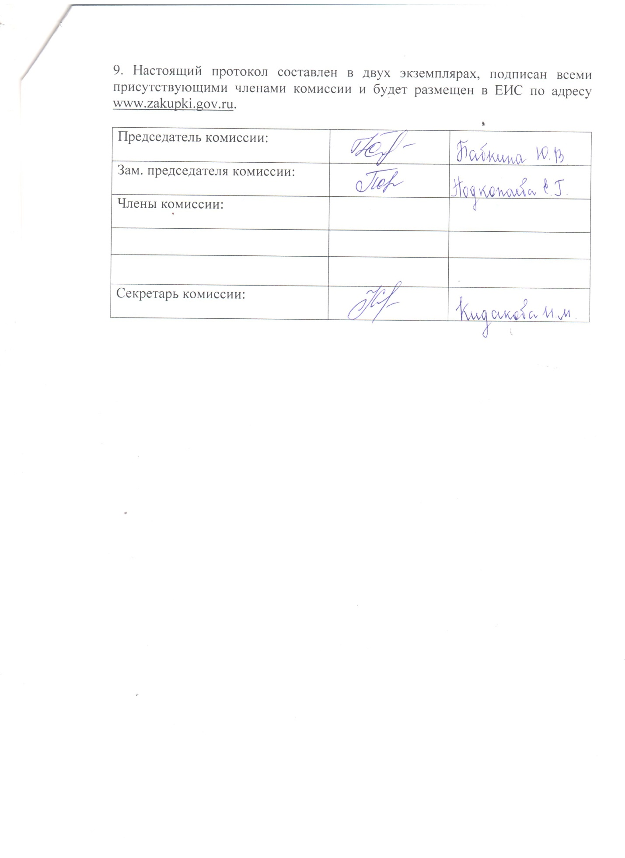

Приложение № 1
к протоколу рассмотрения и
оценки заявок на участие в запросе
котировок от 24.08.2018 № 19/18

ЖУРНАЛ РЕГИСТРАЦИИ

поступления заявок для участия в запросе котировок на выполнение работ по подготовке акта обследования объекта муниципальной собственности.

№ п/п | Дата поступления котировочной заявки | Время поступления | Регистрационный номер | Форма подачи заявки
1 | 23.08.2018 | 15 час. 03 мин. | 1 | бумажный носитель

